Smlouva o nájmu prostoru sloužícího podnikání
uzavřená podle ust. § 2302 a následujícího zákona č. 89/2014 Sb., občanský zákoník, v účinném znění, mezi níže uvedenými účastníky:
č. D/18/157

Teplárny Brno, a.s.
se sídlem: Okružní 25, 638 00 Brno
zastoupena: Ing. Petrem Fajmonem, MBA, místopředsedou představenstva a generálním ředitelem
IČ: 463 47 534
DIČ: CZ46347534
zapsána v OR KS v Brně, odd. B, č. vl. 786
bankovní spojení: ČSOB, Brno město
číslo účtu: 8010-0803084543/0300
(jako pronajímatel)

a

Tomáš Procházka
bytem: Merhautova 107, 613 00 Brno
dat. nar. 26. 1. 1993

(jako nájemce)

I. Předmět nájmu

- Pronajímatel je výlučným vlastníkem nemovitosti, pozemku p.č. 700/19, jehož součástí je budova č.p. 940, kat. území Maloměřice, obec Brno, zapsaného na LV č. 1801 u Katastrálního úřadu pro Jihomoravský kraj, Katastrální pracoviště Brno- město. Budova se nachází na ulici Obřanská 60, Brno.

- Pronajímatel tímto přenechává nájemci k užívání prostor o výměře 18,0 m² v přízemí provozní budovy specifikované v čl. I. této smlouvy. Popis pronajatého prostoru je uveden ve výpočtovém listu, který je spolu s nákresem nedílnou součástí této smlouvy.

- Nájemce se zavazuje platit pronajímateli za užívání předmětu nájmu dohodnuté nájemné.

II. Účel nájmu a předmět činnosti nájemce

- Pronajímatel pronajímá nájemci předmět nájmu (účel užívání):
dílna.

- Předmět činnosti nájemce v pronajatém nebytovém prostoru bude (účel využití):
zámečnická dílna.
Nájemce prohlašuje, že využití prostoru je v souladu s jeho předmětem činnosti zapsaným v Obchodním rejstříku. Nájemce se zavazuje užívat předmět nájmu v souladu se sjednaným účelem užívání.

- Nájemce prohlašuje, že byl seznámen se stavem předmětu nájmu, stav předmětu nájmu je mu ke dni podpisu této smlouvy znám a v tomto stavu předmět nájmu přijímá.

III. Trvání nájmu

- Nájemní smlouva se uzavírá na dobu neurčitou s účinností od 1. 5. 2018.

IV. Nájemné a způsob platby nájemného

- Roční cena nájmu (nájemné) je stanovena dohodou a její výše je uvedena v platném výpočtovém listu, který tvoří, spolu nedílnou součást této smlouvy. K nájemnému bude účtována příslušná sazba DPH.

- V období realizace stavebních úprav může být nájemci cena nájmu snížena na 200 Kč /m²/rok - provizorium. Částka představující snížení nájemného, jako i doba jejího uplatnění, je závislá na rozsahu stavebních úprav a rozhodnutí pronajímatele. Snížené nájemné se uplatní v přepočtu ročního nájemného v režimu provizoria, v délce maximálně 2 měsíce od podpisu této smlouvy, a to jen v případě stavebních úprav nutných pro výkon předmětu podnikání v předmětu nájmu dle ustanovení I. této smlouvy. Snížené nájemné v režimu provizoria je možné uplatnit jedenkrát za období trvání nájmu.

- Nájemné bude nájemce hradit zpětně za předchozí měsíc na základě faktur vystavených pronajímatelem do 5. pracovního dne následujícího měsíce. Lhůta pro splatnost faktur byla sjednána v délce 14 dnů od data vystavení faktury na účet pronajímatele uvedený ve faktuře – daňovém dokladu. Za zaplacení částky dle ustanovení IV.1. se považuje její připsání na účet pronajímatele.

- Spolu s nájemným je nájemce povinen hradit pronajímateli služby spojené s užíváním předmětu nájmu, a to ve výši, která je na základě předpokládaných nákladů stanovena pronajímatelem ve výpočtovém listu. V souvislosti s fakturací splatných záloh se uplatní podmínky uvedené v ustanovení IV.3 této smlouvy.

- Sjednané nájemné je možno měnit dohodou obou smluvních stran v závislosti na vývoji výše obvyklého nájemného, nebo v souladu s obecně závaznými právními předpisy, které budou tuto oblast upravovat.

- Pronajímatel je oprávněn jednostranně zvýšit nájemné, a to bez ohledu na odst. 7 tohoto ustanovení, vždy od 1. ledna kalendářního roku dále do budoucna z důvodů inflace, a to o tolik procent, kolik procent činila inflace v roce předcházejícím. Inflací se rozumí meziroční inflace měřená vzrůstem úhrnného indexu spotřebitelských cen zboží a služeb, kterou udává každým kalendářním rokem Český statistický úřad za rok předcházející vyjádřená v procentech. Zvýšil-li pronajímatel nájemné z důvodů inflace a nájemce již splatné nájemné podléhající tomuto zvýšení zaplatil, pak je nájemce povinen doplatek k již zaplacenému nájemnému pronajímateli zaplatit v termínu nejblíže příště splatného nájemného, pokud se strany nedohodnou jinak.

- Pronajímatel je rovněž oprávněn jednostranně v souvislosti se zvýšením cen jednotlivých vstupů upravit výši služeb spojených s užíváním předmětu nájmu dle čl. IV.3. této smlouvy.

- Pronajímatel je povinen nájemci vyúčtovat zálohy za poskytnuté služby ve smyslu ustanovení IV.3. této smlouvy za zúčtovací období /kalendářní rok/, nejpozději do 31.3. následujícího roku. Jedná se o služby spojené s odběrem tepelné energie, studené vody a studené vody pro ohřev TV. Rozdíly mezi skutečnými náklady a výší záloh musí smluvní strany vyrovnat do 15 dnů ode dne doručení vyúčtování. Náklady zaplacené pronajímatelem za nájemcem odebranou elektrickou energii, plyn a studenou vodu, v případě, že nájemce nemá uzavřenou samostatnou smlouvu s (výrobcem), dodavatelem předmětných služeb, pronajímatel nájemci fakturu (E.ON Česká republika, a.s, JMP a.s., BVaK, a.s.) do výše odběrů přefakturuje. V uvedeném případě je nájemce povinen uhradit fakturu (daňový doklad) vystavenou pronajímatelem dle data splatnosti. Uvedené závazky je nájemce povinen splnit i po ukončení nájemního vztahu a to do 20 dnů od ukončení nájemního vztahu max. však dle data splatnosti doručené faktury.
Doručením se rozumí uplynutí 10-ti denní lhůty od dne odevzdání faktury k poštovní přepravě. Zaplacením se rozumí připsání fakturované částky na účet pronajímatele. Reklamace faktury je přípustná do 30 dnů od jejího doručení za předpokladu její řádné a včasné úhrady.

- Pokud nájemce nesplní povinnosti vyplývající z ustanovení IV.1., IV.2., IV.3.,zavazuje se zaplatit pronajímateli úroky z prodlení ve výši 0,05% z dlužné částky za každý započatý den prodlení ode dne splatnosti do zaplacení. Odstoupení od smlouvy ze strany nájemce v době stavebních úprav je sankcionováno smluvní pokutou ve výši provizoria ve smyslu ustanovení IV.2. této smlouvy. Tímto ustanovením není dotčeno právo pronajímatele na náhradu škody.

V. Práva a povinnosti smluvních stran

- Nájemce je oprávněn provádět veškeré stavební úpravy a měnit účel užívání předmětu nájmu jen s písemným souhlasem pronajímatele. V případě stavebních úprav, změn účelu užívání stavby v souladu s výkonem předmětu činnosti nájemce, oproti stávajícímu účelu využití objektu ze strany nájemce, je tento povinen na vlastní náklady a odpovědnost zajistit souhlasné vyjádření orgánu státní správy. K zajištění předmětných souhlasů a rozhodnutí bude nájemce zmocněn pronajímatelem po schválení předložené projektové dokumentace, technického popisu předpokládaných úprav v režimu ohlášení stavby.

- Projektovou dokumentaci včetně jejich změn v průběhu stavebních úprav nebo technický popis, změnu v účelu užívání předmětu nájmu, je nájemce povinen před podáním žádosti o vydání stavebního povolení, ohlášení stavby a oznámení o změně účelu užívání předmětu nájmu předat pronajímateli ke schválení. Nesplnění uvedeného závazku je důvodem pronajímatele k okamžitému odstoupení od této nájemní smlouvy.

- Nájemce je povinen předmět nájmu uvedený v ustanovení I. této smlouvy užívat jako řádný hospodář a na své náklady zajišťovat drobnou údržbu. Nájemce je povinen v souvislosti s realizací předmětu činnosti a vlastního užívání předmětu nájmu neznečisťovat a neničit prostory v bezprostřední blízkosti předmětu nájmu. Nájemce je povinen zajišťovat pořádek před vchodem do prostor, které nájemce v rozsahu činnosti realizované v předmětu nájmu užívá.

- Nájemce je oprávněn provádět odpisy technického zhodnocení podle zákona č. 586/1992 Sb. v platném znění a podle zákona č. 593/1992 Sb. v platném znění může nájemce vytvářet rezervy na opravu hmotného majetku, který netvoří s předmětným objektem jeden celek a tyto také sám podle příslušných právních předpisů odepisovat.

- Nájemce je oprávněn umístit na nemovitosti, ve které se nachází předmět nájmu, obvyklé návěstí. Obvyklým návěstím se rozumí návěstí o maximálně 1 m² plochy spojené se zdí nemovitosti obsahující výhradně písemné nebo obrazové sdělení podnikatelského subjektu s určením jeho předmětu činnosti. Nájemce nemá oprávnění pronajmout na nemovitosti specifikované v čl. I. této smlouvy plochu k reklamě či obdobné činnosti třetí osobě.

- Nájemce odpovídá za škodu způsobenou pronajímateli. Pronajímatel neodpovídá za poškození, ztrátu, zničení majetku nájemce umístěného v předmětu nájmu. Nájemce je povinen zabezpečit předmět nájmu uvedený v ustanovení I. této smlouvy proti vniknutí, zabezpečit svůj movitý majetek tak, aby nedošlo k jeho poškození, zničení, odcizení. V případě hrozící škody na majetku pronajímatele je nájemce povinen učinit okolnostem přiměřené opatření k jejímu odvrácení.

- Nájemce je povinen při své činnosti, která je spojena s užíváním předmětu nájmu uvedeného v ustanovení I. této smlouvy, dodržovat obecně závazné právní předpisy, hygienické, bezpečnostní, provozní a jiné předpisy. Dále je nájemce povinen dodržovat kvalitu odpadních vod podle Kanalizačního řádu, schváleného odborem VLHZ Magistrátu města Brna dne 15.7.1994 pod č.j. VLHZ 1639 - Va v platném znění.

- Nájemce je povinen na vlastní náklady a svým jménem zajistit odvoz (zpracování) odpadů vzniklých v souvislosti s činností realizovanou v předmětu nájmu, včetně odpadu nacházejícího se před prostorami. Jedná se především o odpad vyprodukovaný z výrobní a skladové činnosti provozované v pronajatém prostoru. Odvoz běžného komunálního odpadu zajišťuje na své náklady pronajímatel.

- Nájemce není oprávněn dát předmět nájmu nebo jeho část uvedenou v ustanovení I. této smlouvy do podnájmu třetí osobě.

- Nájemce je povinen umožnit pronajímateli vstup do předmětu nájmu, a to v pracovní dny od 7.⁰⁰ do 15.³⁰ hod. Písemné oznámení o předpokládaném vstupu zašle pronajímatel nájemci 5 pracovních dnů předem, nebo oznámení provede jiným, předem s nájemcem dohodnutým způsobem.

- V případě skončení nájmu je nájemce povinen vrátit předmět nájmu pronajímateli ve stavu, v jakém se nacházel ke dni podpisu této nájemní smlouvy s přihlédnutím k běžnému opotřebení. V případě, že nájemce v den ukončení nájmu neodevzdá vyklizený předmět nájmu pronajímateli, je pronajímatel v souvislosti s výkonem vlastnického práva oprávněn zajistit dřívější předmět nájmu (dále jen objekt) proti vstupu neoprávněných osob včetně dřívějšího nájemce (dále jen neoprávněná osoba) do objektu. V případě pozdního vyklizení předmětu nájmu se sjednává smluvní pokuta, která činí 3000,- Kč za každý započatý den prodlení.

VI. Ukončení nájemního vztahu

- Nájemní vztah dle této smlouvy zaniká způsobem stanoveným zákonem.

- Nájemní vztah může skončit také výpovědí této smlouvy jednou ze smluvních stran. Smluvní strany sjednávají tříměsíční výpovědní dobu. Výpovědní doba začíná běžet prvním dnem kalendářního měsíce následujícího po měsíci, ve kterém došlo k doručení výpovědi druhé smluvní straně.

- Pronajímatel je oprávněn bez nároku nájemce na náklady vynaložené v souvislosti s pronájmem předmětu nájmu vypovědět nájemní smlouvu v případě porušení povinnosti nájemce stanovené touto smlouvou s výpovědní dobou v délce jednoho měsíce, nejde-li o porušení povinnosti zvlášť závažným způsobem.

- Poruší-li nájemce zvlášť závažným způsobem své povinnosti dle této smlouvy, má pronajímatel právo vypovědět tuto smlouvu i bez výpovědní doby. Porušením povinnosti zvlášť závažným způsobem se rozumí porušení povinnosti nájemce dle čl. II.2, IV.1., IV.3. a V.1. této smlouvy a užívání předmětu nájmu způsobem, kdy se tento opotřebovává nad míru přiměřenou okolnostem nebo kdy hrozí jeho zničení. Pronajímatel před podáním výpovědi vyzve nájemce k nápravě, poskytnu mu k ní přiměřenou lhůtu a upozorní nájemce na možnost výpovědi bez výpovědní doby. Hrozí-li však pronajímateli naléhavé vážné nebezpečí z prodlení, je oprávněn vypovědět nájem bez výpovědní doby, aniž by nájemce vyzval k nápravě. Nájemní vztah končí dnem, v němž byla výpověď doručena nájemci.

VII. Ustanovení společná a závěrečná

- Práva a povinnosti neupravené touto nájemní smlouvou se řídí ustanoveními občanského zákoníku.

- Nájemní smlouvu je možno měnit a doplňovat pouze písemnými dodatky podepsanými oběma smluvními stranami.

- Smlouva je vyhotovena ve dvou výtiscích s platností originálu, z nich pronajímatel i nájemce obdrží 1 výtisk.

- V případě, že některé ustanovení této smlouvy se ukáže neplatným, odporovatelným, neúčinným či nevynutitelným, zůstávají ostatní ustanovení této smlouvy touto skutečností nedotčena. Smluvní strany se zavazují dohodnout se na náhradě takového ustanovení za ustanovení jiné, které je svým účelem a právními důsledky nejbližší vadnému ustanovení.

- Smluvní strany jsou si vědomy, že tato smlouva bude zveřejněna v Registru smluv v souladu se zákonem č. 340/2015 Sb., o registru smluv a zákonem č. 106/1999 Sb., o svobodném přístupu k informacím, a to nejpozději do 30 dnů ode dne uzavření této smlouvy. Pokud je smluvní stranou subjekt povinný zveřejnit tuto smlouvu v Registru smluv, smluvní strany se dohodly, že tuto smlouvu do Registru smluv vloží Teplárny Brno. Za zveřejnění této smlouvy si nebudou smluvní strany nic platit ani nahrazovat či poskytovat. Smluvní strany souhlasně prohlašují, že platnost tohoto ujednání zůstává zachována i v případě zániku nebo neplatnosti této smlouvy.

- Smluvní strany prohlašují, že si tuto smlouvu přečetly a jejímu obsahu porozuměly, že byla uzavřena dle jejich pravé a svobodné vůle, určitě, vážně a srozumitelně, nikoli v tísni ani za jinak jednostranně nevýhodných podmínek. Na důkaz toho smluvní strany připojují ke smlouvě své podpisy.

V Brně dne: V Brně dne:
Za pronajímatele: Za nájemce:

.......…………………………..…. .........…………………………......
Ing. Petr Fajmon, MBA Tomáš Procházka
místopředseda představenstva
a generální ředitel

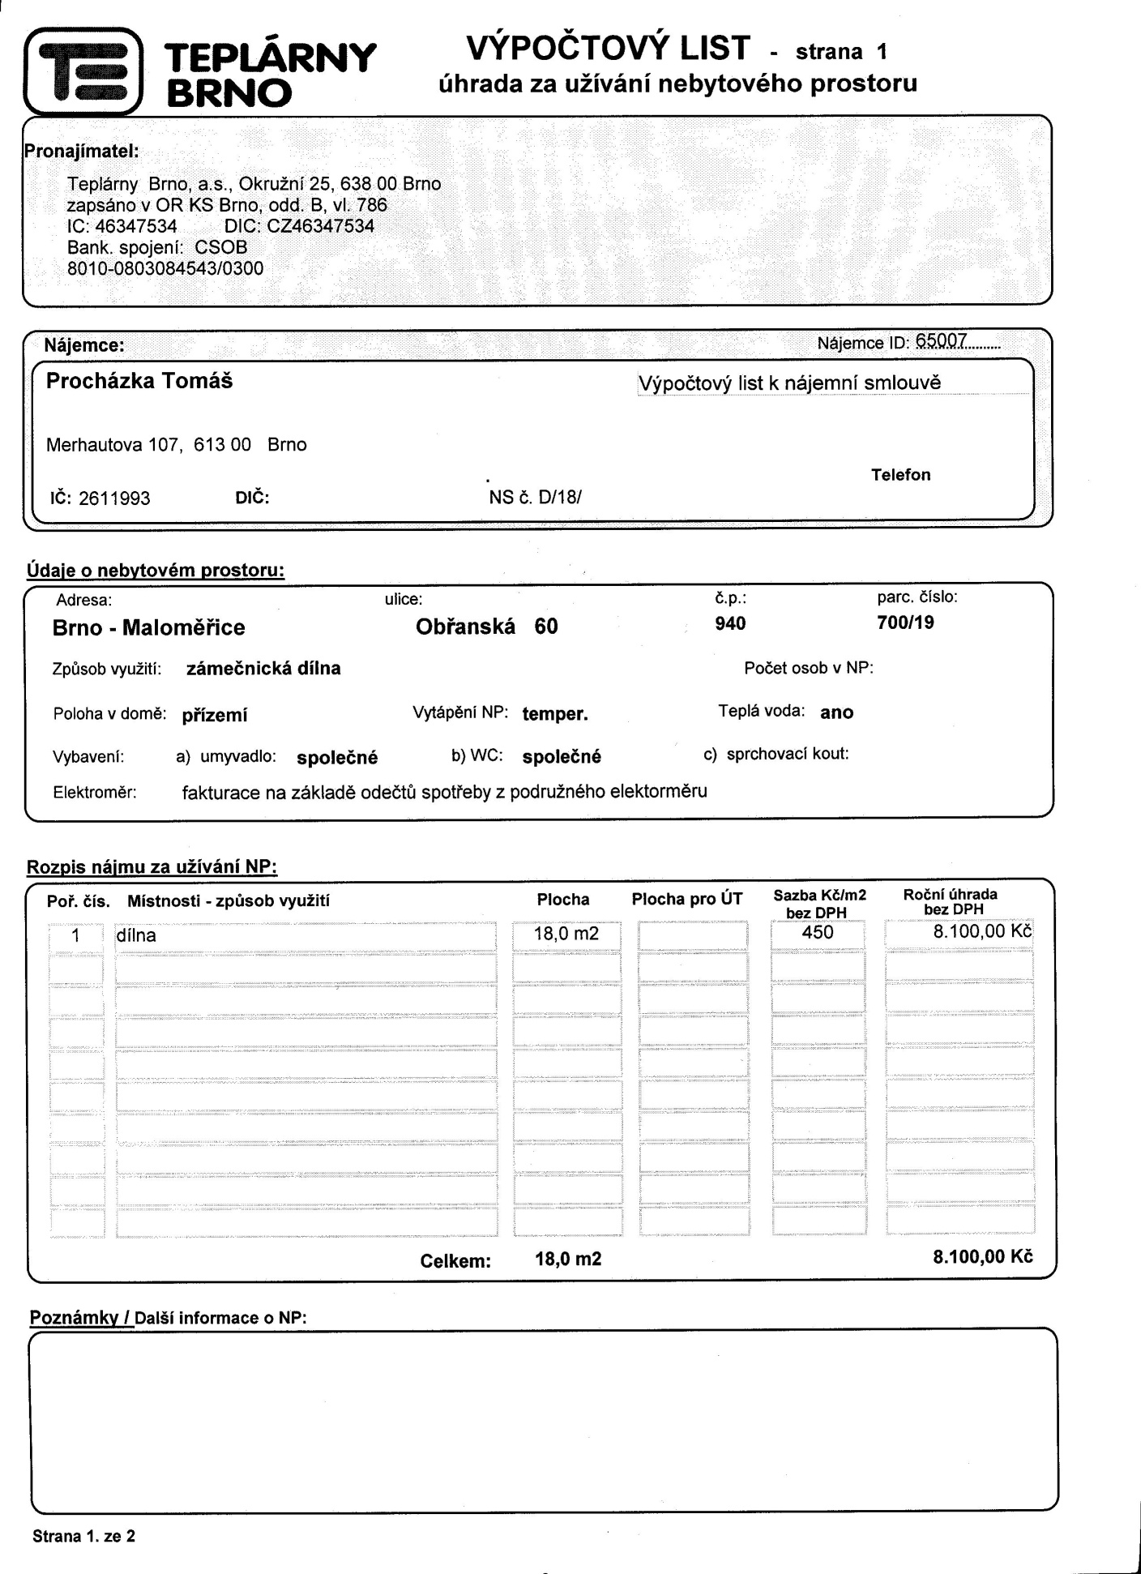
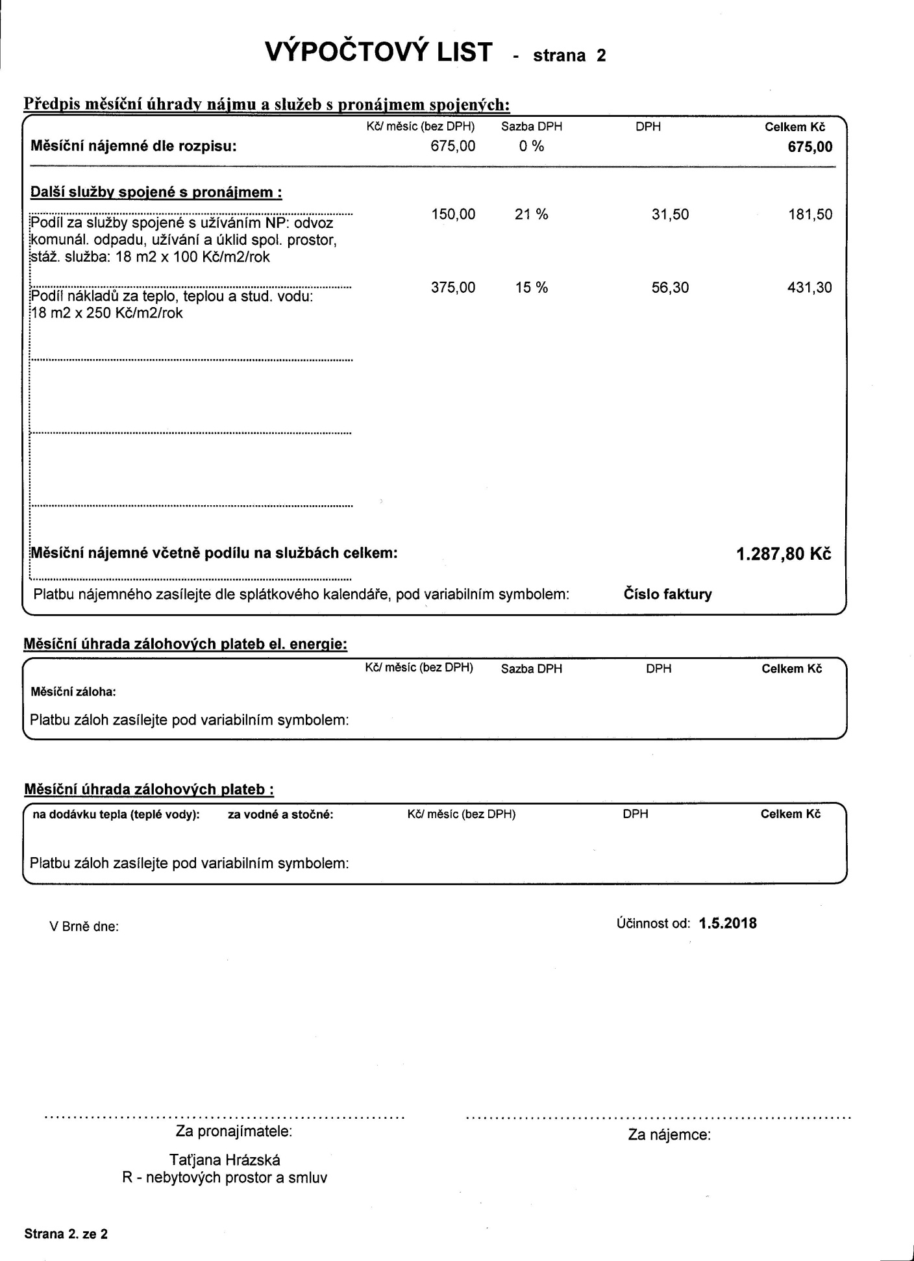

Provozní budova při ul. Obřanská 60, Brno - Maloměřice

přízemí
